LISTA DE EXERCÍCIOS
EA 08 - Elementos armazenadores de energia - circuitos de primeira ordem

NOTA: Além dos exercícios desta lista, refazer os exemplos do slide referente a lista.

- Um capacitor de 0,2uF tem uma carga de 10uC. Calcule a tensão e a energia. Reposta 50V, 250uJ

- Se a energia armazenada em um capacitor de 0,5F e 25J, calcule a tensão e a carga. Resposta 10V, 5C

- Dado o circuito ao lado, com C=1/4F, R1=R2=8Ω e V=40V. Se a corrente em R2 em t=0- é 2A no sentido para baixo, calcule em t=0- e em t=0+: (a) a carga no capacitor, (b) a corrente em R1 que flui para a direita, (c) a corrente no capacitor que flui para baixo e (d) dvc / dt em [V/s].
Resposta: (a) 4C, 4C (b) 3A, 0A (c) 1A, -2A, (d) 4V/s, -8V/s

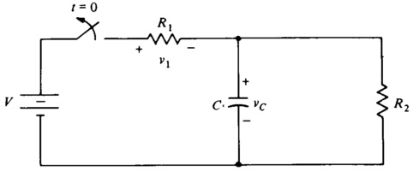

- Calcule os valores máximo e mínimo da capacitância que pode ser obtida de 10 capacitores de 1uF. Resposta: 10uF, 0,1uF

- Calcule a capacitância equivalente do circuito abaixo. Resposta: 10uF

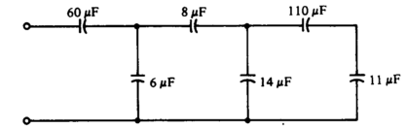

- Deduza uma equação para a divisão da corrente entre dois capacitores em paralelo, calculando os valores de i₁ e i₂.
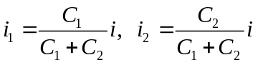
Resposta:

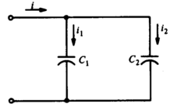

- Deduza uma equação para a divisão da tensão entre dois capacitores em serie, calculando os valores de v₁ e v₂.
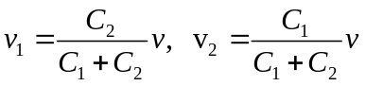
Resposta:

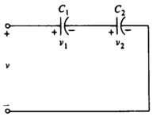

- Um indutor de 40[mH] tem uma corrente i(t) = 100 cos 10πt(t) [mA]. Calcule o enlace de fluxo e a energia em t=1/30s.
Resposta: 2mWb, 50uJ.

- Um indutor de 2[mH] tem uma tensão v(t) = 2 cos 1000t(t) [V] com i(0) = 1,5A. Calcule a energia armazenada no indutor em t = π/6 ms.
Resposta: 4mJ.

- Dado o circuito ao lado, com I=10A, R₁=12Ω, R₂=8 Ω, L=1H e i₁ em t=0- = 4A. Se a chave está aberta em t=0- , calcule: (a) IL em t=0- e em t=0+, (b) i₁ em t=0+ e (c) diL / dt em [A/s].
Resposta: (a) 6A, 6A, (b) 0A, (c) -48A/s.
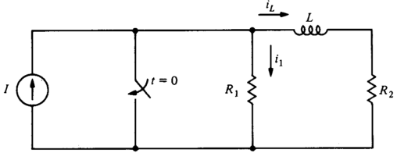

- Calcule os valores máximo e mínimo da indutância que pode ser obtida de 10 indutores de 10mH. Resposta: 100mH, 1mH

- Calcule a indutância equivalente do circuito abaixo (considerar os valores dos indutores em mH).
Resposta: 10mH

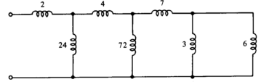

- Deduza uma equação para a divisão da tensão entre dois indutores em serie, calculando os valores de v₁ e v₂.
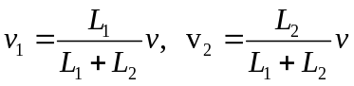
Resposta:

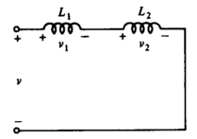

- Deduza uma equação para a divisão da corrente entre dois indutores em paralelo, calculando os valores de i₁ e i₂.
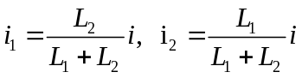
Resposta:
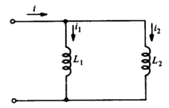

- O circuito abaixo esta em regime permanente em t = 0⁻. Calcule v, i₁, i₂, di₁ / dt e di₂ / dt em t=0⁺.
Resposta: 12V, 6A, 2A, -6A/s, 0A/s

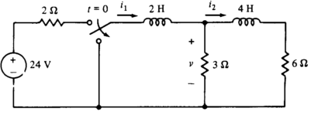

- O circuito abaixo esta em regime permanente em t = 0⁻. Calcule v₁ e v₂ em t = 0⁻ e em t=0⁺.
Resposta: 5V, -20V; 25, 20V
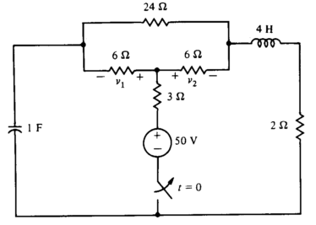

- O circuito abaixo esta em regime permanente em t = 0⁻. Calcule dv₁ / dt e dv₂ / dt em t=0⁺.

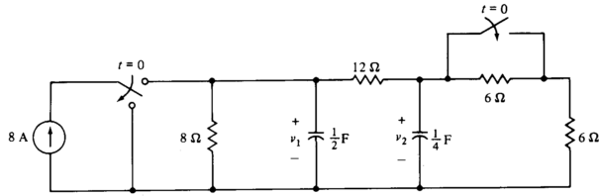

- No circuito abaixo, assuma t₀ = 0s, V₀ = 10V, R = 1kΩ e C = 1uF. Calcule v, i e w_{c} em 1ms.

,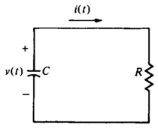

- O circuito abaixo esta em regime permanente em t = 0⁻. Calcule v em t > 0. Resposta: 25e^{-2t}

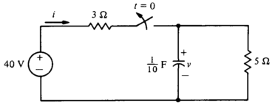

- O circuito abaixo esta em regime permanente em t = 0⁻. Calcule i para t>0. (sugestão: calcule a resistência equivalente vista pelo capacitor). Resposta: 2e^{-2t}

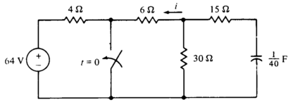

- Em um circuito RC em série, determine: (a) a constante de tempo para R=2kΩ e C=10uF; (b) A capacitância para R=10kΩ com constante de tempo igual a 20us; (c) A resistência para C=2uF e a constante de tempo igual a 10us.

- O circuito abaixo esta em regime permanente em t = 0⁻. Calcule v em t > 0. Resposta: 4e^{-4t}V

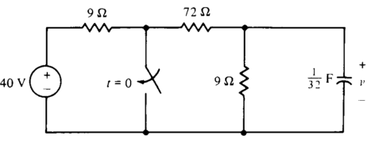

- No circuito abaixo, calcule v e i em t > 0 se i(0) = 1A. Resposta: 8e^{-3t}V, e^{-3t}A
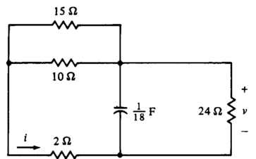

- O circuito abaixo esta em regime permanente em t = 0⁻. Calcule v em t > 0. Resposta: 8e^{-2t}V

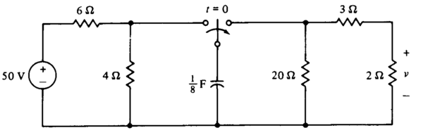

- Calcule i para t > 0, se circuito abaixo esta em regime permanente em t = 0⁻. Resposta: 0,9e^{-t}A

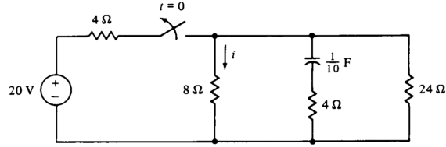

- O circuito abaixo esta em regime permanente em t = 0⁻. Calcule v e i em t > 0. Resposta: 4e^{-2t}A, -12e^{-2t}V

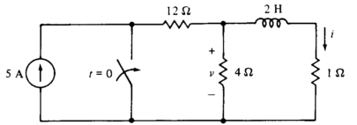

- Calcule i para t > 0, se circuito abaixo esta em regime permanente em t = 0⁻. Resposta: 2e^{-8t}A

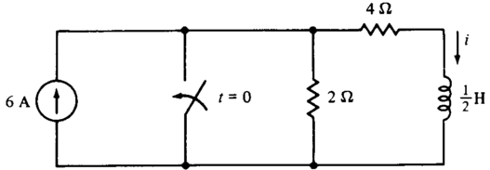

- Calcule i para t > 0, se circuito abaixo esta em regime permanente em t = 0⁻. Resposta: 16e^{-50t}A

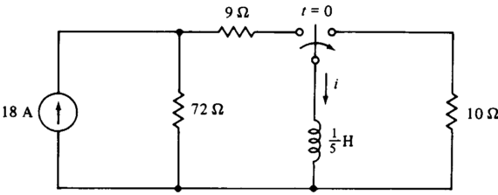

- Calcule v e i para t > 0, se circuito abaixo esta em regime permanente em t = 0⁻.
Resposta: -24e^{-4t} V, -0,3e^{-4t} A
